M2: Ich und meine Begleitperson
Lernphase 1: Ich bin der Beste!
Über 90 Prozent der deutschen Autofahrer halten sich für überdurchschnittlich gute Autofahrer. In einer kanadischen Studie hielten sich sogar 100 Prozent der Befragten für überdurchschnittlich gute Autofahrer.
Diese Selbsteinschätzung ist zwar rechnerisch möglich, stimmt aber mit der Realität nicht überein.
Entwickle mit deiner Gruppe einen lustigen Sketch, in dem ihr das tatsächliche Verhalten von euch bekannten Autofahrern mit ihren Fehlern und Schwächen darstellt.
Ihr könnt euch eine der folgenden Konstellationen von Fahrer und Beifahrer aussuchen:
- Mann und Frau
- Vater und Sohn
- Vater und Tochter
- Mutter und Sohn
- Mutter und Tochter
Der Sketch sollte maximal drei Minuten lang sein.

Lernphase 2: Der ideale Autofahrer
Blitzlicht: Äußert reihum anhand eines Beispiels und in einer kurzen Stellungnahme eure Meinung, was eurer persönlichen Ansicht nach einen guten oder überdurchschnittlich guten Autofahrer oder eine gute Autofahrerin auszeichnet.

Lernphase 3: Die vier Ohren des Fahrers
Schaut euch den Videoclip www.youtube.com/watch?v=CFuIfaCROl0 an, denkt euch eine Frau als Fahrerin und füllt dann die folgende Tabelle in Vierer-Gruppen aus.

pixabay.com/de/illustrations/ohr-ohrmuschel-hören-zuhören-2973126/
Die vier Ohren des Fahrers
Der Beifahrer ruft der Fahrerin vom Rücksitz aus zu: „Hier ist noch Tempo 50!“. Da die Empfängerin die Nachricht aber nicht nur einfach hört, sondern auch interpretiert, kann sie diese Aussage auf vierfache Weise aufnehmen:

Ohr | Wie versteht bzw. interpretiert die Fahrerin die Botschaft?  „Hier ist noch Tempo 50!“
Sachebene
Appellebene
Selbstoffenbarung
Beziehungsebene

Lernphase 4: Die vier Ohren des Beifahrers
Schaut euch noch einmal den Videoclip www.youtube.com/watch?v=CFuIfaCROl0 an, denkt euch eine Frau als Fahrerin und füllt dann die folgende Tabelle aus. Es wäre auch zweckmäßig, wenn ihr euch vorher noch die Musterlösung zu Lernphase 3 ansehen würdet.
Die vier Ohren des Beifahrers
Eine Fahrerin sagt zu ihrem Beifahrer: „Wie viele Fahrstunden hast du damals eigentlich für den Führerschein gebraucht?“ Da jeder Empfänger einer Nachricht diese nicht nur einfach hört, sondern interpretiert, kann er diese Aussage auf vierfache Weise aufnehmen. Wie würde der Beifahrer vermutlich die Frage interpretieren, wenn er damals beim ersten Mal durch die Prüfung gefallen wäre und sehr viele Fahrstunden gebraucht hätte?
Ohr | Wie versteht bzw. interpretiert der Beifahrer die Botschaft?  „Wie viele Fahrstunden hast du damals eigentlich für den Führerschein gebraucht?“
Sachebene
Appellebene
Selbstoffenbarung
Beziehungsebene
Lernphase 5: Die ideale Begleitperson
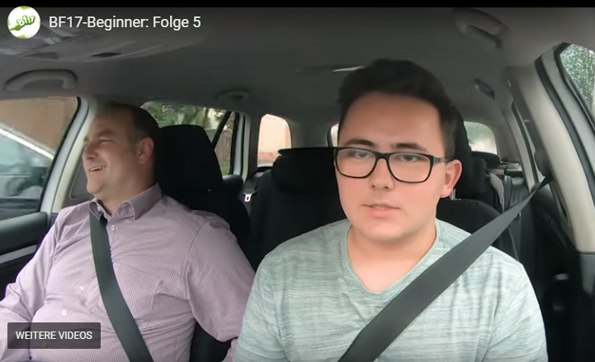
Bildquelle: Ausschnitt aus dem Video „BF17-Beginner: Folge 5“
Schaut euch in der Rubrik „B17 in Aktion“ die vier Videos unter „B17-Beginner“ auf der Website www.bf17.de an.
Überlegt dann in Arbeitsgruppen, worin sich die Begleitperson im BF17 von anderen Beifahrern unterscheidet und wie ihr euch als Fahranfängerin oder Fahranfänger die ideale Begleitperson im Rahmen des BF17 wünschen würdet.

Wie sollte eure Begleitperson sich verhalten? Wünscht ihr euch möglichst viele verschiedene Begleitpersonen? Was spricht für, was gegen die Eltern?
Schreibt eure Vorstellungen auf und bereitet ein kurzes Statement hierzu vor der Klasse vor. Die Art der Visualisierung eurer Aussagen ist euch freigestellt (PowerPoint, Wort, Plakat, Flipchart etc.).

Lernphase 6: Meine Eltern und ich
Mutter Eva
Felix hat durch das Begleitete Fahren auf jeden Fall eine Menge gelernt, er fährt viel sicherer als zu Beginn und kann schwierige Situationen im Straßenverkehr besser einschätzen. Allerdings war es für mich nicht ganz einfach als Beifahrerin beziehungsweise Begleitperson. Einmal haben wir uns heftig gestritten, bis Felix gesagt hat: „Wenn du mich jetzt noch mal verbesserst, dann bleibe ich stehen!“ Es erstaunt mich nur, dass mein Mann immer so ruhig war.

Vater Rainer
Ich hatte nie Probleme, mit Felix mitzufahren. Ich hatte auch keine Angst, dass etwas passiert. Auch wenn Felix sein Können manchmal überschätzt hat und etwas übermütig war. Über brenzlige Situation haben wir immer direkt und offen gesprochen. Insgesamt halte ich das begleitete Fahren ab 17 für eine sehr gute Einrichtung. Die Jugendlichen haben auf diese Weise nicht nur viel mehr Fahrpraxis, sondern erhalten auch weit mehr Ratschläge, Tipps und Korrekturen, als dies in den wenigen Fahrstunden der Fahrschule möglich ist. Man fühlt sich dann deutlich sicherer. Ich weiß noch heute, wie verloren und unsicher ich bei meiner ersten Alleinfahrt nach dem Bestehen des Führerscheines war. Das haben wir Felix erspart. Heute gebe ich meinem Sohn mit gutem Gewissen und auch oft die Autoschlüssel in die Hand.

Sohn Felix
Auch wenn es mit meinen Eltern nicht immer ganz einfach war – ich finde das Begleitete Fahren ab 17 klasse und kann es nur jedem empfehlen. Man hat viel mehr Fahrpraxis und kann immer jemanden fragen, wenn man unsicher ist. Und das ist am Anfang ja dauernd so. Inzwischen fühle ich mich ganz sicher und kann im Vergleich zu meinen Freunden, die erst mit 18 mit dem Führerschein begonnen haben, viele Situationen besser einschätzen. Einfach weil ich schon mehr Erfahrungen sammeln konnte.
Echte Probleme hatte ich mit meinen Eltern kaum, wenngleich meine Mutter schon nervig war, weil sie am Anfang immer beim Fahren auf mich eingeredet hat. Das ist auf Dauer wirklich nervig. Aber das gab sich dann auch, nachdem wir einmal aneinandergeraten sind und ich ihr deutlich meine Meinung gesagt habe. Mein Vater hingegen war immer ziemlich cool, zumindest wirkte er so. Allerdings hat er immer knallhart auf seine Regeln bestanden: tanken, wenn die Anzeige unter ein Viertel sinkt, regelmäßig Scheiben reinigen, Wasser, Öl und Reifendruck kontrollieren usw. Aber das passt schon. Ist ja schließlich sein Auto. Und vielleicht ist es ganz gut, wenn man sich diese Sachen frühzeitig angewöhnt.
Fast alle Jugendlichen wählen beim BF17 ihre Eltern als Begleitpersonen. Doch dies läuft natürlich nicht immer ohne Spannungen ab, wie die obigen Meinungsäußerungen einer Familie verdeutlichen.
a) Stimmt nach Geschlecht getrennt über die folgende Frage ab und fixiert das Ergebnis an der Tafel.
Frage: Erwartest du beim Begleiteten Fahren mehr Probleme mit deiner Mutter oder deinem Vater als Begleitperson?
b) Führt dann eine Podiumsdiskussion mit sechs Freiwilligen und der Lehrkraft als Moderator unter dem Titel „Welche Probleme sind beim Begleiteten Fahren zu erwarten – und wie könnte man sie lösen oder gar vermeiden?“ durch. Anschließend kann die Diskussion im Plenum fortgesetzt werden.

Lernphase 7: Von der Begleitperson lernen
Sammelt Argumente, was ihr als BF17-Teilnehmer von euren Begleitpersonen lernen könnt.
Sucht die Argumente zunächst alleine (Think), tauscht eure Überlegungen dann mit einer Partnerin oder einem Partner aus (Pair), bevor ihr dann in der dritten Phase eure Argumente im Plenum vorstellt und diskutiert (Share).

